GRILLOVE PRZYSMAKI — specjalna oferta od Greek Trade.
Sezon grillowy w pełni! Klienci coraz częściej eksperymentują kulinarnie, poszukując nowych smaków i dodatków do tradycyjnych grillowanych potraw. Firma Greek Trade przygotowała na ten okres specjalną ofertę marki Helcom, która obejmuje zarówno klasyczne korniszony, jak i również szeroką gamę past do pieczywa i owocowy asortyment do mięs i serów.

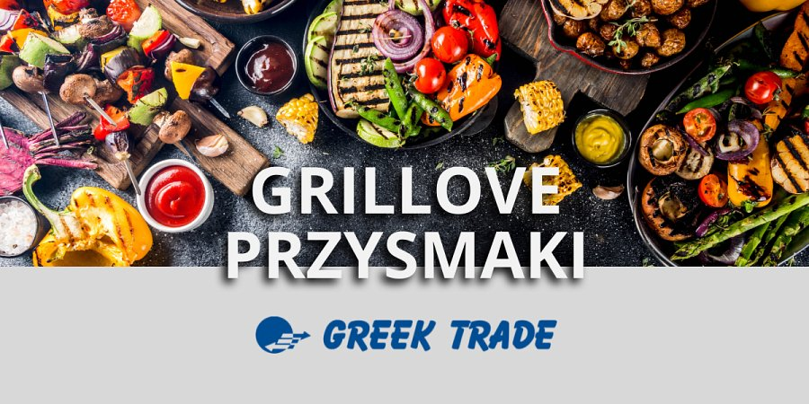
GRILLOVE PRZYSMAKI od Greek Trade
Podczas sezonu grillowego na półkach sklepowych nie może zabraknąć różnorodnych dodatków, które świetnie komponują się z daniami z rusztu.
Firma Greek Trade oferuje ciekawe propozycje smakowe typu antipasti nadziewane serem, bruschetty czy paprykową pastę Ajvar.
Różnorodna w smaki oferta z pewnością trafi w gusta szerokiego grona konsumentów. GRILLOVE PRZYSMAKI to znane i lubiane propozycje produktów od cenionej od lat marki Helcom.
Oferta grillowa firmy Greek Trade jest połączona z silnym wsparciem reklamowym, gwarantującym atrakcyjną ekspozycję wybranych produktów w Punktach Sprzedaży Detalicznej w tym wykorzystaniu materiałów POS typu: standy, wobblery jak również działania medialne skierowane do konsumentów: reklama radiowa, współpraca blogersko-influencerska oraz działania digitalowe.

Pomysły na grillowe przekąski
Szeroki wybór produktów w ofercie specjalnej pozwala na przygotowanie rozmaitych dań z grilla. Korniszony w różnych smakach można próbować prosto ze słoiczka, jak również świetnie sprawdzą się jako dodatek do sałatek czy mięs grillowanych.
Pikantne papryki jalapeno dodane do domowych hot dogów z grillowaną kiełbaską, wyostrzą smak i apetyt, natomiast pastę ajvar można wykorzystać jako składnik marynaty do mięs czy samodzielny dodatek na przykład do grillowanych warzyw.
Kolejna propozycja z oferty to bruschetty we włoskim stylu. Są to aromatyczne pasty na bazie pomidorów, papryki lub oliwek, które doskonale smakują na lekko grillowanym pieczywie.
W przypadku owocowych dodatków takich jak żurawina, borówka, jarzębina, czy aronia, polecamy wypróbować połączenie produktu z grillowanymi serami i mięsami np. karkówką.

Jakie produkty znalazły się w ofercie?
W specjalnej ofercie grillowej znalazły się m.in.:
l Tradycyjne korniszony z różnymi dodatkami
l Pikantne papryki jalapeno oraz pasta ajvar
l Bruschetty w różnych smakach
l Owocowe dodatki do mięs i serów

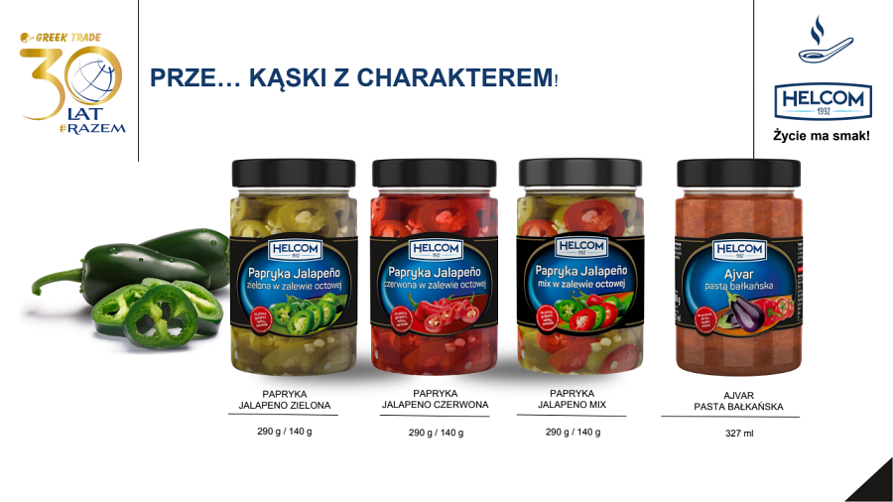

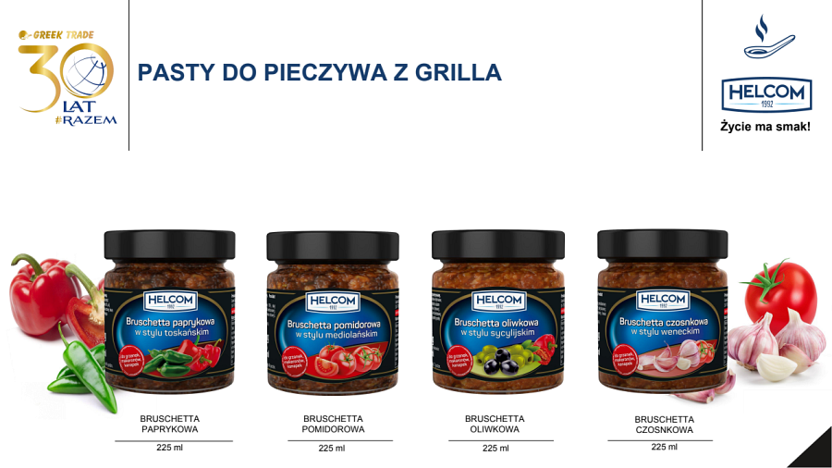

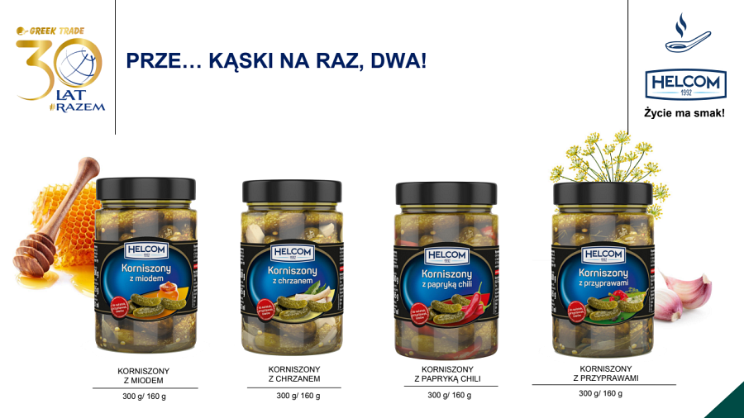

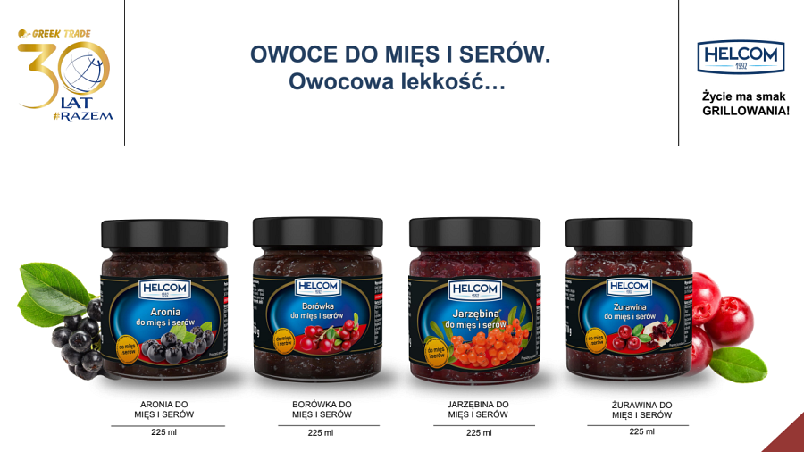

Helcom — w skrócie o marce
Helcom to marka z ponad 30-letnią tradycją, która wie, że jedzenie to wielka przyjemność, dlatego codziennie zaprasza do odkrywania różnorodności smaków. Serwuje na stoły ich wielkie bogactwo. W ofercie marki można znaleźć całą gamę produktów niezbędnych w każdej kuchni. Są to między innymi owoce w puszkach, różnego rodzaju papryki, bruschetty, warzywa marynowane, czy przetwory pomidorowe.
Właścicielem marki Helcom jest firma Greek Trade, znany producent, dystrybutor i importer produktów branży spożywczej, działający na rynku od 1992 roku.
Więcej o ofercie: http://www.madeinbrain.com.pl/_prezentacje/helcom/oferta_grillowa/
---
Kontakt:
GREEK TRADE SP. Z O.O.
ul. Tadeusza Śliwiaka 14
30-797 Kraków
sieci@greektrade.com.pl

